M8.3 推进客户回应与线索生成流程说明文件-V0.9

密级：B

文件名称：推进客户回应与线索生成流程说明文件 |  |  |  | 版本：V0.9 | 密级：B
文件编号：MTCV-DG-M8.3-P-推进客户回应与线索生成-V0.9 |  |  |  | 生效日期：2025/3/4
流程L2 PO：夏国卿 | 流程L3 PO：李海燕 |  | 流程组团队成员：程智梅、李毅、孟杰、唐星
更 改 记 录
版本号 | 更改人 | 审核人 | 批准人 | 生效日期 | 更改内容
V0.9 | 流程PO：李海燕  流程PC：赵波 | 夏国卿 | EBG流程执委会 | 2025-3-3 | 首次发布
V1.0

目录

1. 目的
满足外部客户的需求与问题反馈，及时响应并跟进解决，从营销活动中获取到足够多的营销线索，为一线销售扩大漏斗提供输入。

2. 适用范围
本流程适用于通过DG营销活动收集到客户信息后，根据不同类型通过不同方式推进客户回应，生成线索。

3. 名词解释
序号 | 名称 | 定义
01 | 客户基础信息 | - 表单类：单位名称、姓名、手机号码 、省份、 城市、需求（想了解什么或者营销背景）  - 留言评论类：姓名、手机号码、需求（想了解什么或者营销背景）
02 | 正向回应/愿意进一步交流 | 是指通过实施各种营销活动计划，整理收集并核实的愿意进一步交流沟通有潜在生意机会的客户（信息明确，但不一定有效）  - A客户单位明确或客户相关人员联系方式明确；  - N客户有意愿进一步交流沟通或有项目需求。
03 | 营销线索MQL | 是指经过核实后获取的准确的客户相关联系人姓名和联系方式，且项目需求或采购计划清晰，信息明确且有效  - A客户单位名称，联系人姓名和联系方式清晰明确；  - N客户有明确的项目需求或采购计划。
04 | 业务机会 | 是指经过销售验证的，有明确项目需求或采购计划的线索，并进入CRM业务机会池
04 | 商机OPP | Opportunity商机，是指CRM客户池且漏斗内的生意机会
05 | MANT | M项目预算、A项目决策人、N项目需求、T项目时间
2025年DG营销活动效果评估与线索定义标准

4. 职责分工
角色名称 | 职责 | 对应职位/岗位
营销活动负责人 | - 主要负责营销活动的策划与执行，并根据《客户信息收集指导书》，有效的收集到完整的参与活动的客户信息，并根据活动类型和客户类型选择推进客户回应的分支流程  - 回收外呼回访核实的信息，创建陌生客户，将需求明确的客户创建成线索，将其余正向回应的客户信息反馈给线索生成负责人 | 产品/行业/区域IMC、产品/行业拓展经理、销售
线索生成负责人 | 负责根据收到的客户基础信息和需求信息，与客户交流后，推进生成线索 | 销售
推进客户回应负责人 | - 根据回访需求与核实标准，组织安排人员进行客户外呼回访核实  - 核实后，将补充完整的《客户信息回访表（含基础信息与需求信息）》反馈给营销活动负责人 | 在线售前工程师、产品拓展经理

5. 流程文件评审

5.1 流程卡
流程名称 | 推进客户回应与线索生成 | 流程层级 | L3 | 流程编号 | M8.3
流程定义 | 基于客户数据和洞察，通过策划与执行营销活动，收集和管理客户信息，并利用数字化手段，通过一定的规则收集并孵化线索，直到成为一个合格的营销认可线索。 | 流程目的 | 满足外部客户的需求与问题反馈，及时响应并跟进解决，从营销活动中获取到足够多的营销线索，为一线销售扩大漏斗提供输入。
流程责任人 | DG流程运营与私域营销组经理 | 上级流程名称 | M8 DG 需求线索生成
下级流程活动 | 客户信息收集、推进客户回应、线索生成
流程输入 | 销售地盘划分和客户信息
输入标准 | 有完整的单位名称，或准确可联系的客户信息（电话号码、邮箱、社交账号微信ID）、客户需求信息
流程输出 | 符合标准的营销线索MQL
输出标准 | 营销线索信息表（客户基础信息准确：单位、姓名、电话、省份、城市、行业等身份信息，客户需求明确：产品、需求描述）、MQL分配的对应责任人
流程起点 | 收集并初筛参与活动的客户信息
流程终点 | 营销线索录入CRM线索池或业务机会池
流程KPI | 营销线索MQL数(线索数量），营销线索MQL-业务机会（销售验证）转化率（线索质量）

5.2 流程图及说明

5.2.1 L2键盘图
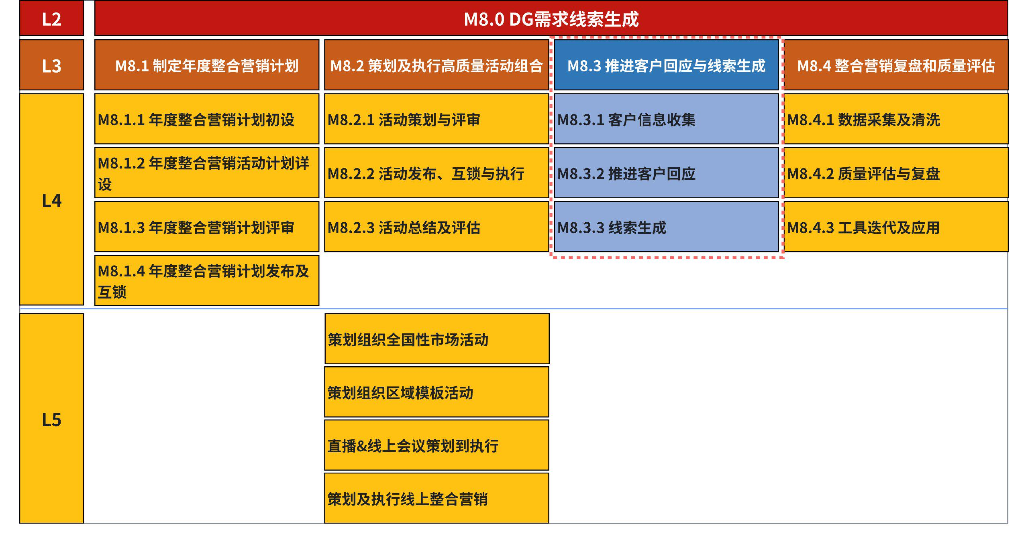

5.2.2 L2流程图
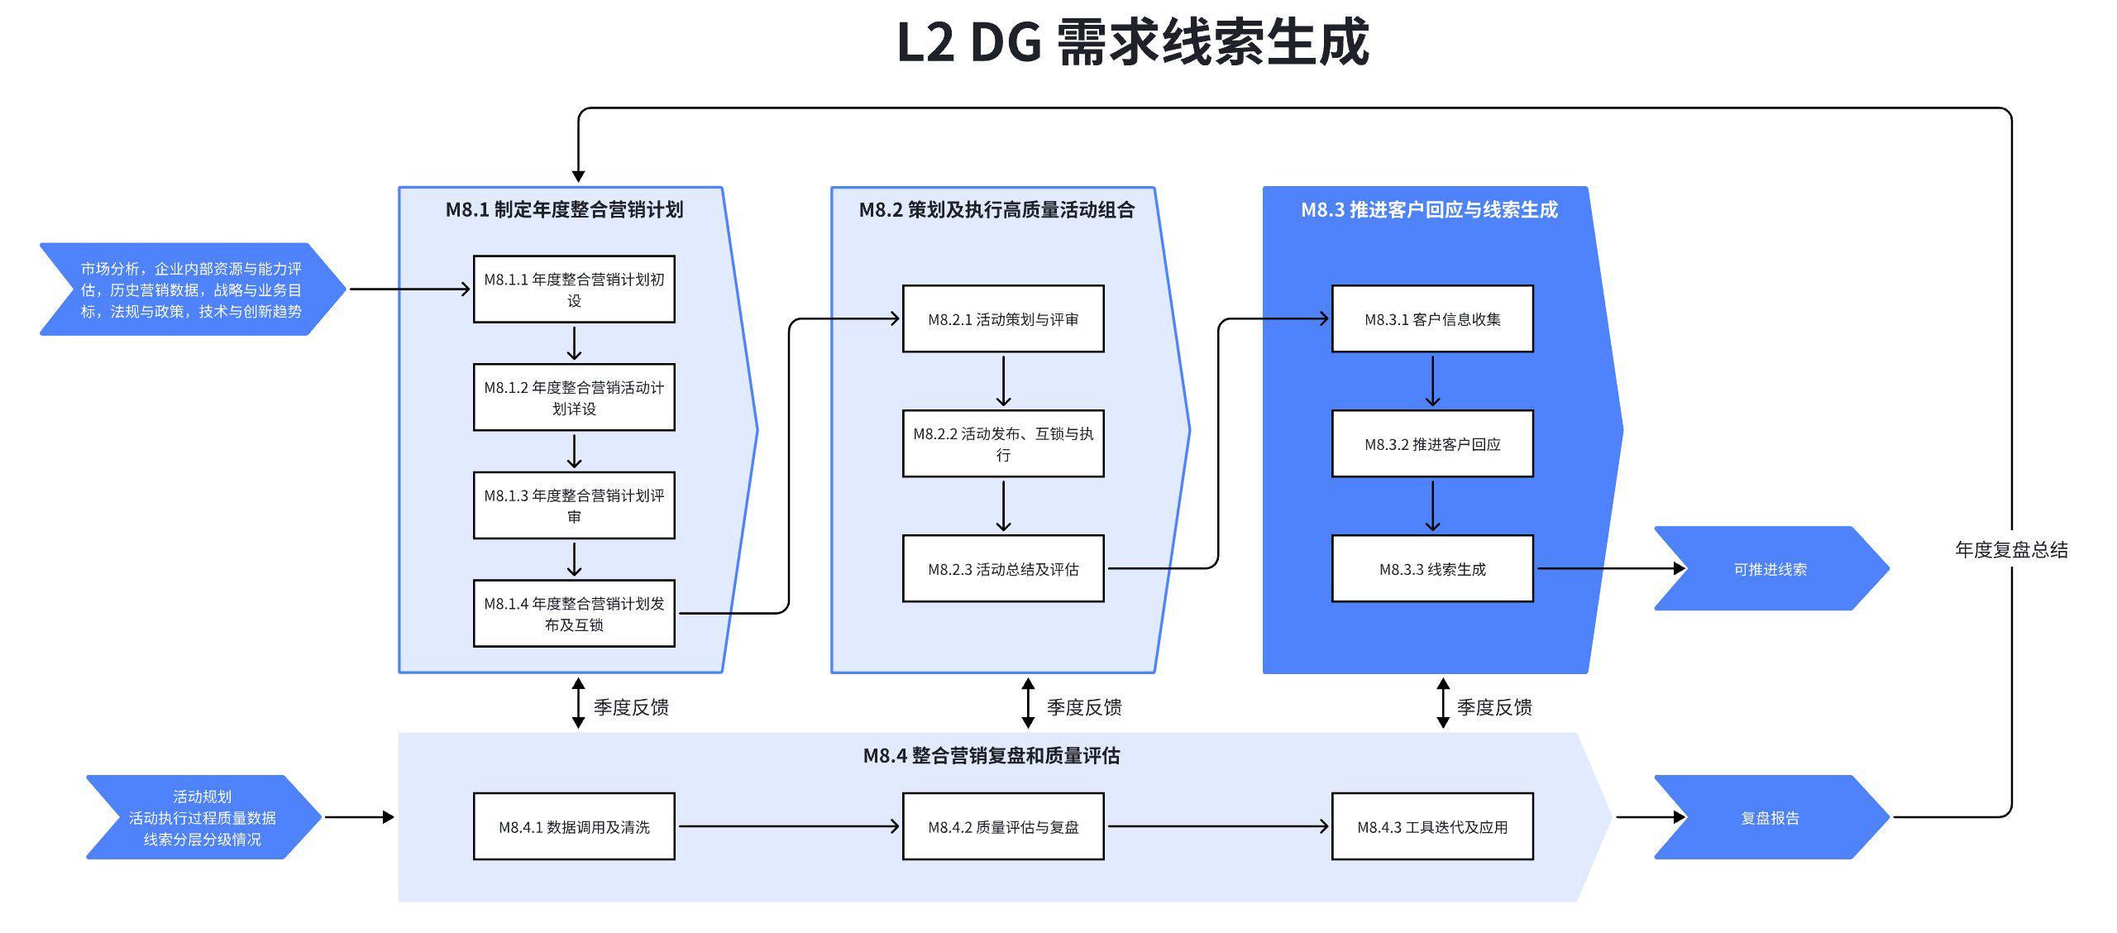

5.2.3 L3示意图
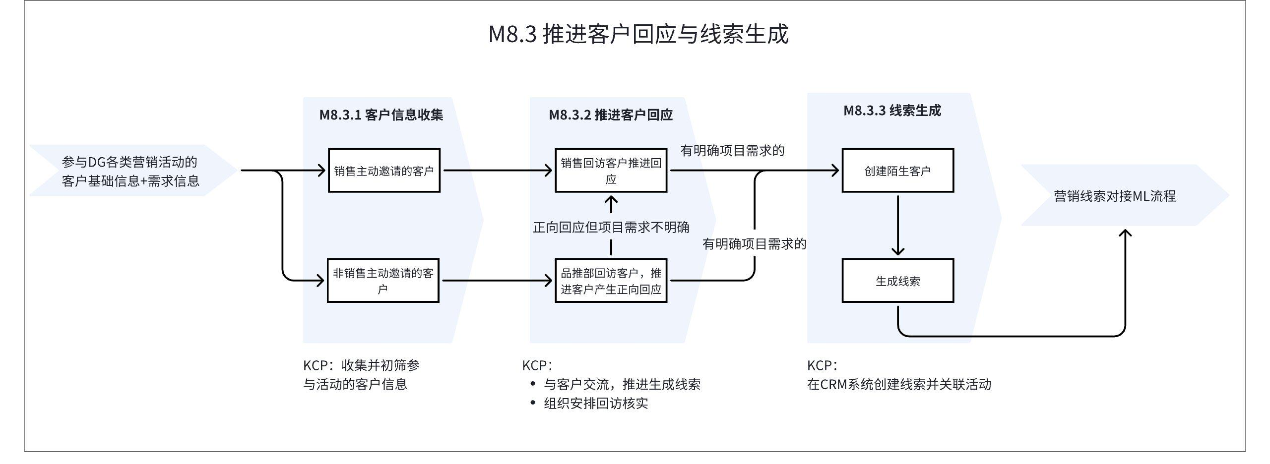

5.2.4 L3流程图
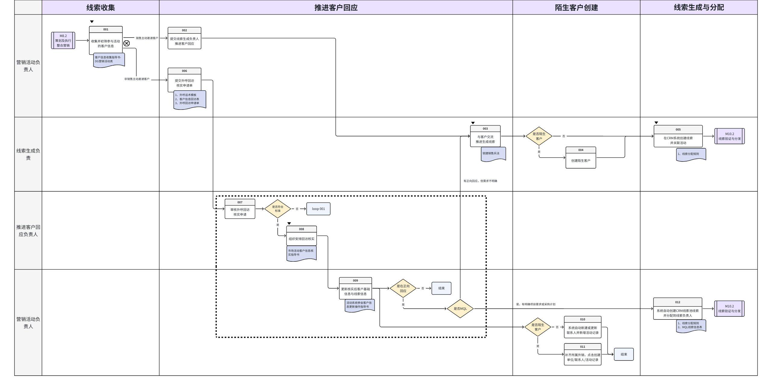

5.2.5 L3流程活动说明
活动编码 | 子流程 | 流程活动 | 执行角色/岗位 | 流程活动说明 | 是否有KCP/KDP | 输入 | 输入标准 | 输出 | 输出标准  （良品条件） | 活动难点/关键点说明 | 业务变化点说明（与之前的主要变化） | 指导书 | 工作模板
001 | 收集客户信息 | 收集并初筛参与活动的客户信息 | 营销活动负责人 | 通过各类营销活动策划并执行后，根据《客户信息收集指导书-DG营销活动类》，收集参与活动的客户基础信息和需求信息，确保无明显错误信息，并自主选择推进客户回应的分支流程：  - 线索生成负责人：与客户回访交流，推进生成线索  - 推进客户回应负责人：提交给外呼团队进行电话回访核实 | KCP | 参与活动的客户信息 | 1、客户基础信息（单位、姓名、电话）（必选）  2、需求信息（可选） | 客户信息表 | 无明显错误或重复的客户信息表 | 轻量化的完整的收集参与客户信息 | 增加轻量化客户信息收集的工具与方法 | 客户信息收集指导书-DG营销活动类
002 | 销售主动邀请客户的推进回应与线索生成 | 提交线索生成负责人推进客户回应 | 营销活动负责人 | 将销售主动邀请的客户信息汇总后，提交给线索生成负责人，由线索负责人负责推进客户回应并生成线索 |  | 客户信息表 | 无明显错误或重复的客户信息表 | 客户信息表
003 |  | 与客户交流，推进生成线索 | 线索生成负责人 | 根据收到的客户信息（包括：①销售主动邀请的客户信息；②品推初步核实后有正向回应非线索的客户信息），活动结束后7天内，与客户交流沟通，根据《锐捷销售兵法》推进生成线索 | KCP | 客户信息表 |  | 推进后客户信息表 | 客户需求验证清楚，生成线索信息 | 如何确保客户在7天内全部回访完成 | 原来这个活动没有进行有效的管理，跟进反馈率较低 | 《锐捷销售兵法》
004 |  | 创建陌生客户 | 线索生成负责人 | 如果客户为陌生客户，则有两种方式在CRM中创建新客户：  - 在CRM创建陌生客户，并填写来源“营销活动”  - 如果为市场活动带来的陌生客户，则可以在活动系统中“参会客户”页面点击“新建crm客户”，即可创建陌生客户单位、联系人信息，以及活动记录 |  | 客户信息表 |  | CRM新建客户 | 符合陌生客户创建标准要求 |  | 原来市场活动中的陌生客户创建率较低
005 |  | 在CRM系统创建线索并关联活动 | 线索生成负责人 | 在CRM业务机会池创建线索，并在线索来源中标注为“营销活动”，确保线索可识别，可用于营销活动的效果评估 | KCP | 推进后客户信息表 |  | CRM业务机会池线索 | 符合线索MANT的要求 | 确保线索能被及时创建并标明来源 | 原来无法识别线索是否与活动有关，按照活动结束后3个月内新创建的业务机会取数
006 | 非销售主动邀请客户的推进回应与线索生成 | 提交外呼回访核实申请单 | 营销活动负责人 | 将非销售主动邀请的客户信息汇总后，提交给推进客户回应负责人，由推进客户回应负责人负责外呼回访核实客户信息：  - 按照《客户信息回访表模版》格式，从《线索外呼回访问题模板 》中挑选合适的回访问题，或撰写本次活动专有话术，制作回访表  - 完成客户信息回访表后，填写并提交线索外呼回访申请单进行申请 |  | 客户信息表 | 无明显错误或重复的客户信息表 | 客户信息回访表+申请单 | 增加回访问题的信息表 |  |  |  | 客户信息回访表模版  线索外呼回访问题模板
007 |  | 审核外呼回访核实申请 | 推进客户回应负责人 | 接收并审核《客户信息回访表》是否符合标准  - 符合标准，执行007活动  - 不符合标准，返回001活动 |  | 客户信息回访表+申请单 |  | 客户信息回访表
008 |  | 组织安排回访核实 | 推进客户回应负责人 | 根据《市场活动推进客户回应指导书》的说明，组织安排外呼人员进行回访核实：  - 外呼目的：①核实与补齐客户基础信息；②核实客户是否有意愿进一步沟通或明确项目需求  - 外呼结果：以“多维表格+飞书消息”的方式反馈 | KCP | 客户信息回访表 |  | 核实后客户信息表 | 核实了单位名称、身份、回应、线索的客户信息表 | 线索外呼的时效性，以及回访问题是否合适 | 原来只有线上营销采取外呼回访的方式，现在增加市场活动的外呼回访 | 市场活动推进客户回应指导书
009 |  | 更新核实后客户信息与线索信息 | 营销活动负责人 | 根据《活动系统参会客户信息更新操作指导书》的说明，将核实后的《客户信息表》，上传更新到活动系统对应活动的“参考客户单位”页面，完善客户基础信息与线索信息：  - 有明确项目需求或采购计划的客户：生成营销线索MQL，执行012活动  - 有正向回应但需求不明确的客户：反馈给线索生成负责人，执行003活动  - 负面回应或无回应的客户：进入私域数据库，本流程结束 |  | 核实后客户信息表 | 核实了单位名称、身份、回应、线索的客户信息表 | 活动系统参会名单（含线索信息） |  |  |  | 活动系统参会客户信息更新操作指导书
010 |  | 系统自动新建或更新联系人并新增活动记录 | CRM系统 | 上传后的参会客户信息会自动与CRM已有客户信息做匹配，匹配字段为：单位名称和联系人电话：  - 单位匹配、电话匹配：更新联系人活动记录  - 单位匹配、电话未匹配：新增联系人和活动记录 |  | 活动系统参会名单 |  | CRM已有客户
011 |  | 补齐所属外销，点击创建单位/联系人/活动记录 | 营销活动负责人 | 根据活动系统“客户类别”字段返回的信息，将显示为“营销系统客户”的客户，补齐所属销售姓名后，点击“新建crm客户”，即可创建陌生客户单位、联系人信息，以及活动记录 |  | 活动系统参会名单 |  | CRM新建客户 | 客户单位全称、姓名、电话准确 |  | 原来只有销售能够创建陌生客户，现增加活动负责人的创建权限
012 |  | 系统自动创建CRM线索池线索并分配到线索负责人 | CRM系统 | 核实后的参会客户线索信息，由系统自动在CRM线索池创建一条新的营销线索，并根据客户基础信息及销售区域划分进行地域分配给对应线索负责人 |  | 活动系统参会名单（含线索信息） |  | CRM线索池线索 | 符合线索MANT的要求 |  | 原来的活动线索只在客户下增加一条跟进记录，并未单独创建，现在增加创建成线索进入ML流程进行管理验证

5.2.6 主要岗位/角色活动说明

5.2.6.1 销售活动说明（营销活动负责人+线索生成人）
 | 活动/工作描述 | 如何开展这个活动 | 活动涉及的指导书 | 活动涉及的模版 | 映射的使能流
准入
1 | 收集主动邀请的客户信息
2 | 接收品推验证后有正向回应非线索的客户信息
活动
1 | 与客户交流，推进生成线索（常规流程） | 根据收到的客户信息（包括：①销售主动邀请的客户信息；②品推初步核实后有正向回应非线索的客户信息），活动结束后7天内，与客户交流沟通，根据《锐捷销售兵法》推进生成线索 | 《锐捷销售兵法》
2 | 创建陌生客户  （常规流程） | 如果客户为CRM陌生客户，则需要先行创建客户，两种方式均可创建：  - 在CRM创建陌生客户，并填写来源“营销活动”  - 如果为市场活动带来的陌生客户，则可以在活动系统中“参会客户”页面点击“新建crm客户”，即可创建陌生客户单位、联系人信息，以及活动记录
3 | 在CRM系统创建线索并关联活动 | 在CRM业务机会池创建线索，并在线索来源中标注为“营销活动”，确保线索可识别，可用于营销活动的效果评估
准出
1 | CRM业务机会池线索

5.2.6.2 产品/行业拓展经理/IMC活动说明（营销活动负责人）
 | 活动/工作描述 | 如何开展这个活动 | 活动涉及的指导书 | 活动涉及的模版 | 映射的使能流
准入
1 | 收集参与活动的客户信息 |  | 客户信息收集指导书-DG营销活动类
活动
1 | 提交线索生成负责人推进客户回应 | 将销售主动邀请的客户信息汇总后，提交给线索生成负责人，由线索负责人负责推进客户回应并生成线索
2 | 提交外呼回访核实申请单 | 将非销售主动邀请的客户信息汇总后，提交给推进客户回应负责人，由推进客户回应负责人负责外呼回访核实客户信息：  - 按照《客户信息回访表模版》格式，从《线索外呼回访问题模板 》中挑选合适的回访问题，或撰写本次活动专有问题，制作回访表  - 完成客户信息回访表后，填写并提交线索外呼回访申请单进行申请 |  | 客户信息回访表模版  线索外呼回访问题模板  线索回访申请单
3 | 更新核实后客户信息与线索信息 | 根据《活动系统参会客户信息更新操作指导书》的说明，将核实后的《客户信息表》，上传更新到活动系统对应活动的“参考客户单位”页面，完善客户基础信息与线索信息 | 活动系统参会客户信息更新操作指导书
4 | 补齐所属外销，点击创建单位/联系人/活动记录 | 根据活动系统“客户类别”字段返回的信息，将显示为“营销系统客户”的客户，补齐所属销售姓名后，点击“新建crm客户”，即可创建陌生客户单位、联系人信息，以及活动记录 | 活动系统参会客户信息更新操作指导书
准出
1 | CRM线索池线索

5.2.6.3 产品拓展经理/在线售前工程师活动说明（推进客户回应）
 | 活动/工作描述 | 如何开展这个活动 | 活动涉及的指导书 | 活动涉及的模版 | 映射的使能流
准入
1 | 客户信息回访表+申请单
活动
1 | 审核外呼回访核实申请 | 接收并审核《客户信息回访表》是否符合标准  - 符合标准，执行007活动  - 不符合标准，返回001活动
2 | 组织安排回访核实 | 根据《市场活动推进客户回应指导书》的说明，组织安排外呼人员进行回访核实：  - 外呼目的：①核实与补齐客户基础信息；②核实客户是否有意愿进一步沟通或明确项目需求  - 外呼结果：以“多维表格+飞书消息”的方式反馈 | 市场活动推进客户回应指导书
准出
1 | 核实后客户信息回访表

5.3 KCP、KDP指导书
关键节点 | 控制点 | KCP/KDP说明 | KCP/KDP负责人 | 指导书 | 备注
客户信息收集 | 收集并初筛参与活动的客户信息（KCP） | 活动中在确保客户体验的基础上，通过轻量化的收集工具，完整的收集参与客户的基础信息与需求信息 | 营销活动负责人 | 客户信息收集指导书-DG营销活动类 | 优化收集工具与收集方式
推进客户回应 | 与客户交流，推进生成线索（KCP） | 确保在活动结束后的一周内，销售对客户进行回访推进客户回应并生成线索 | 线索生成负责人 | 锐捷销售兵法 | 通过运营管理机制确保回访的时效性和完成率
 | 组织安排回访核实（KCP） | 通过设计会后回访问题，以及3天内及时电话回访，推进客户产生正向回应，以及明确的项目需求或采购计划生成线索 | 推荐客户回应负责人 | 市场活动推进客户回应指导书 | 需要关注会后回访问题的设计是否合适
线索生成 | 在CRM系统创建线索并关联活动（KCP） | 通过销售生成的线索，需要在CRM业务机会池创建线索时，明确选择线索“来源渠道”为“营销活动”，为活动质量效果评估提供支撑。 | 线索生成负责人 |  | 对接ML流程线索运营管理确保销售创建的线索与活动进行关联

6. 解释权限及生效日期
本文档的解释权归属流程管理部。
本文档自发布之日起生效。

